广东过年习俗

广东人过年，通常是从年二十三开始准备，因为传说年二十三晚上灶君要上天庭述职，向玉皇汇报这一家的情况。所以我们广东人每年的年二十三晚上都会准备一碗白米，一封利是（红包），几根带叶的甘蔗以及各类的糖点祭灶君，为的就是用糖点甜住灶王的嘴，让他在玉皇面前只说好话，保佑这一家来年猪笼入水。这一个年俗，被我们广东人称之为“谢灶”。
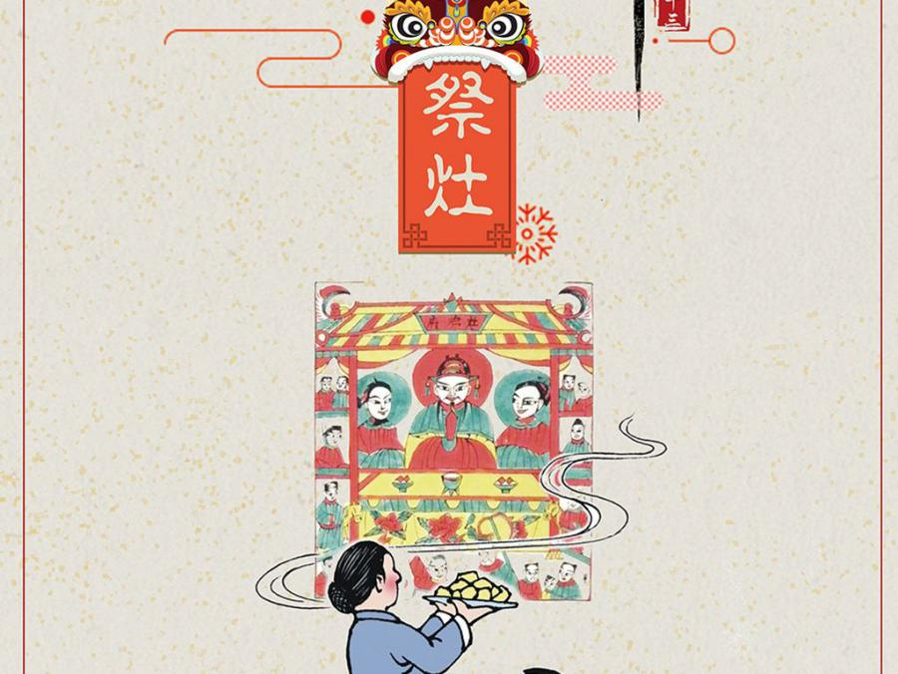

而在同一天，除了谢灶之外，我们还有一个年俗叫做“开油镬”，广东人通常喜欢炸煎堆油角和蛋散，因为煎堆寓意“煎堆碌碌，金银满屋”，油角寓意“油角弯弯，家财万贯”以及蛋散寓意“蛋散卷卷，得偿所愿”，这些都是广东传统过年小吃。
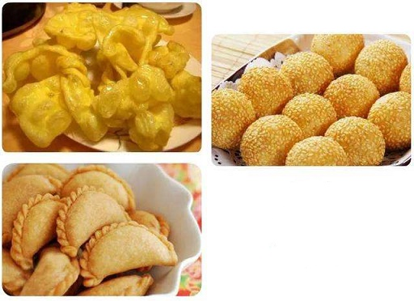

而到了年二十八，那就要“洗邋遢”啦，寓意扫去“穷气”除尽“晦气”，用崭新的一切敬神祭祖，迎接玉皇的查验。
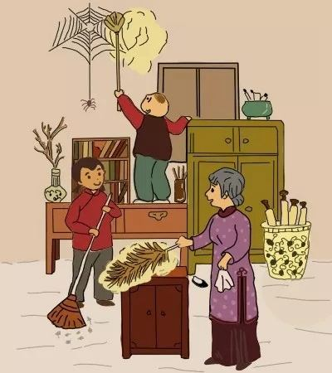

接下来就是贴春联和挂灯笼啦，这满眼的中国红，不仅辟邪保宅，纳福迎祥，还寓意着来年财源广进，一家人的日子越过越红火！

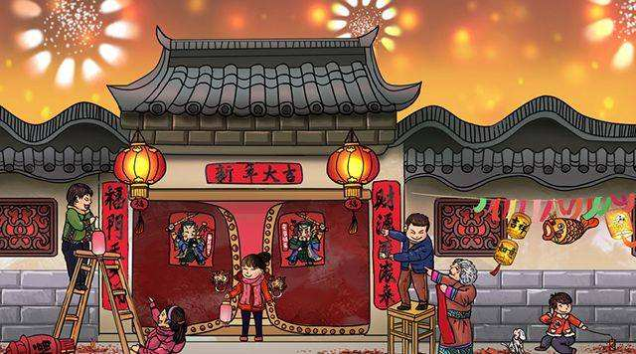

当然最重要的就是，年三十晚一家人围坐在一起吃团年饭，这顿饭不但要求儿孙满堂团团圆圆,还要丰盛体面,吉祥如意,寓意一年好过一年。
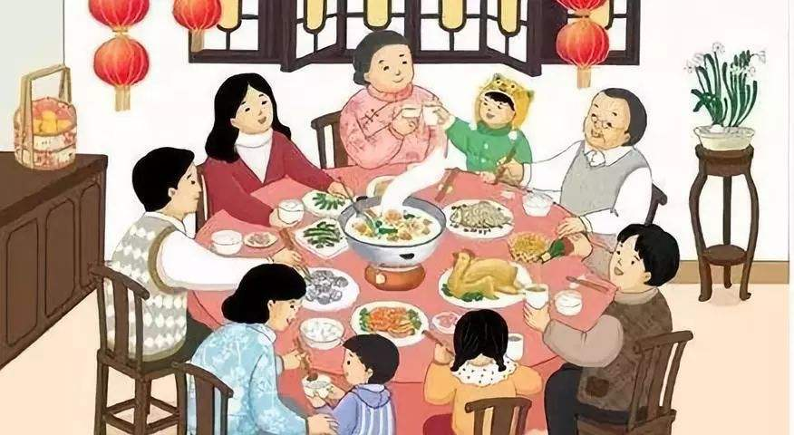

吃完饭之后，我们广东人最喜欢灯就是一家人一起去逛花街，因为花市里种类繁多，人们通常会顺手再买几盆年花和年桔，寓意着喜庆吉祥。
